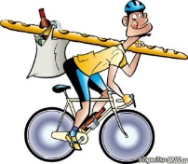
СПОРТИВНЫЙ БЮЛЛЕТЕНЬ № 11
Август 2019 года

СПОРТИВНЫЕ МЕРОПРИЯТИЯ 2018-2019 гг.

В период с 02/09/2018 по 22/12/2018
в муниципальном образовании состоялась
VI-ая Спартакиада трудовых коллективов Николаевского сельского поселения.

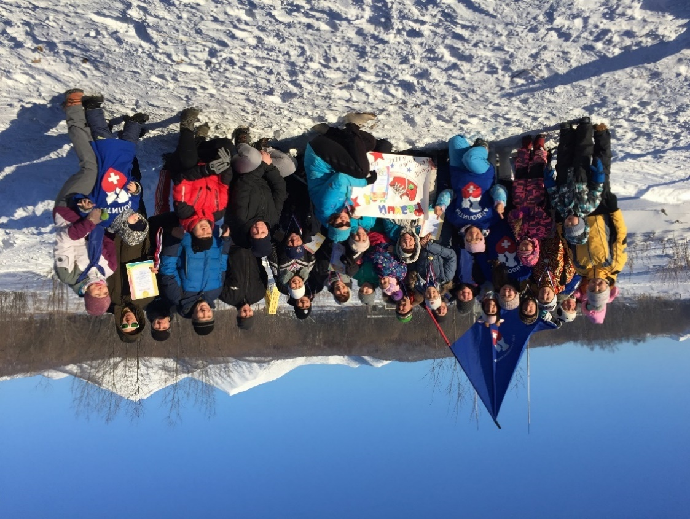
Для участия в VI-ой Спартакиаде трудовых коллективов зарегистрировались следующие команды:

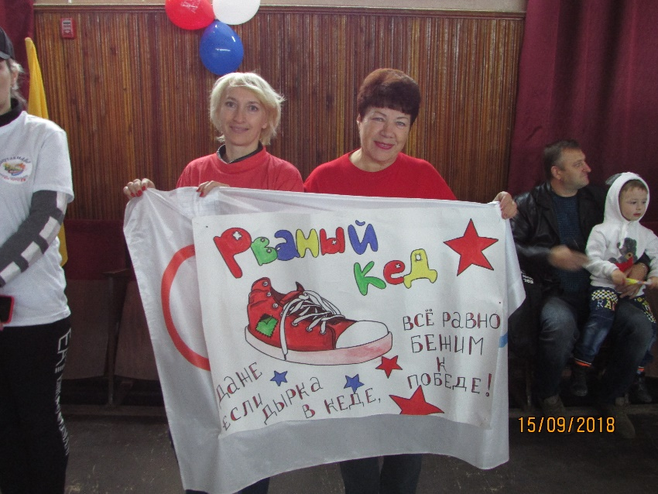
«РВАНЫЙ КЕД»
МБОУ
«Николаевская СШ»

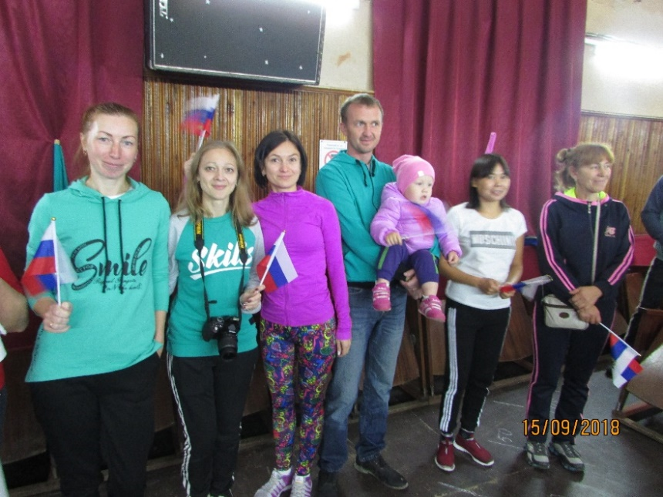

«АДРЕНАЛИН»
МБОУ
«Сосновская НШ»

«АЙБОЛИТЫ»
КГБУ «Елизовская райСББЖ»

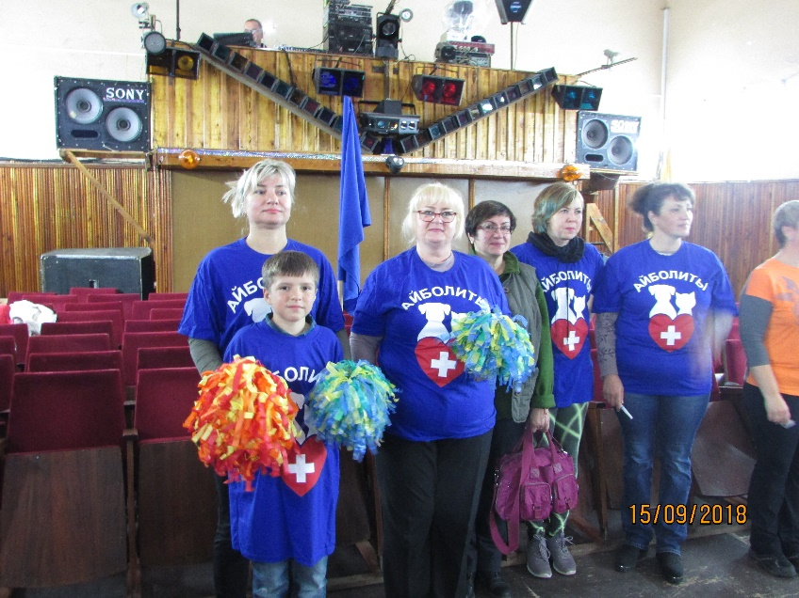
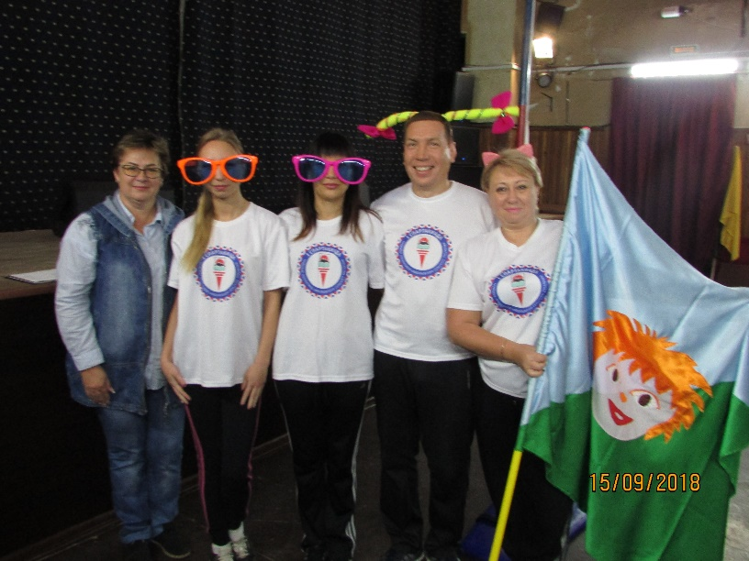

«АНТОШКА»
МБДОУ
«Детский сад №20
«Антошка»

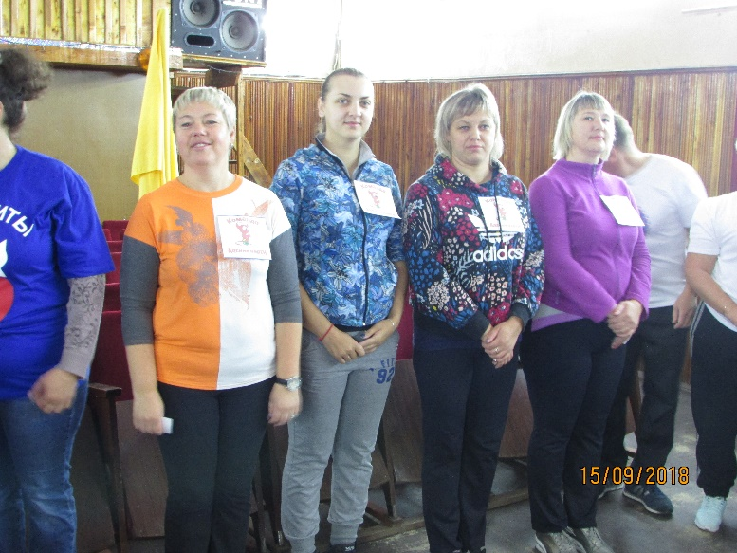

«АДСКИЕ ЧЕРТИ»
Администрация Николаевского сельского поселения

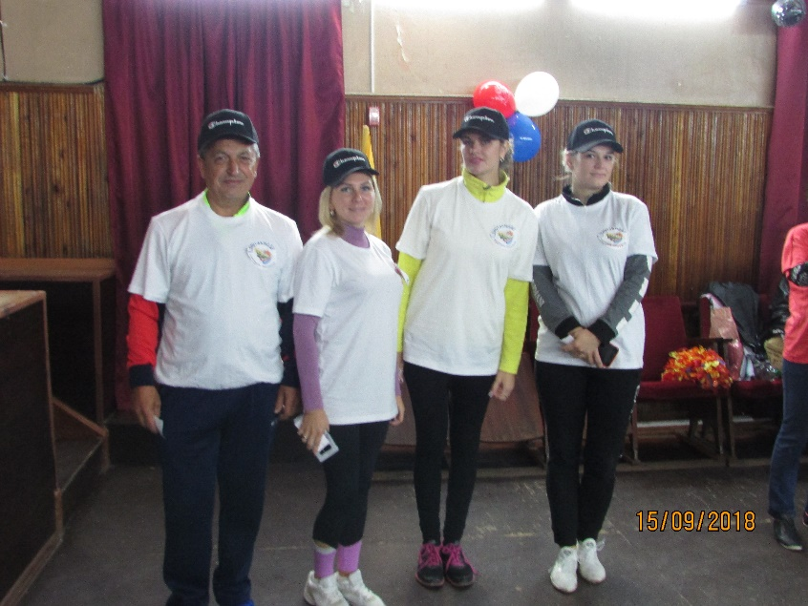

«СЕЛЬХОЗ»
КГПОБУ «Камчатский
сельскохозяйственный
техникум»

Команды состязались в таких видах спорта как:
ГТО, дартс, пулевая стрельба, настольный теннис и лыжные гонки.

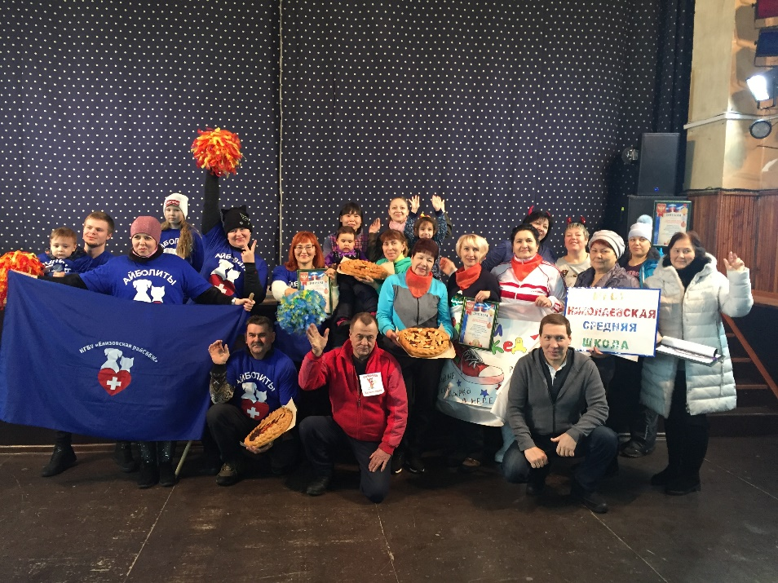

По итогам всех соревнований
призовые места распределились
следующим образом:

I место - «АЙБОЛИТЫ»
КГБУ «Елизовская райСББЖ»

II место - «РВАНЫЙ КЕД»
МБОУ «Николаевская СШ»

III место - «АДСКИЕ ЧЕРТИ»
Администрация Николаевского сельского поселения

В ДНИ НОВОГОДНИХ КАНИКУЛ 2019…….

3 января в Николаевском сельском поселении был проведен «Веселый хоккей».

В мероприятии приняли участие три трудовых коллектива:
- МБОУ «Сосновская НШ»
- МБОУ «Николаевская СШ»
- КГБУ «Елизовская районная СББЖ»

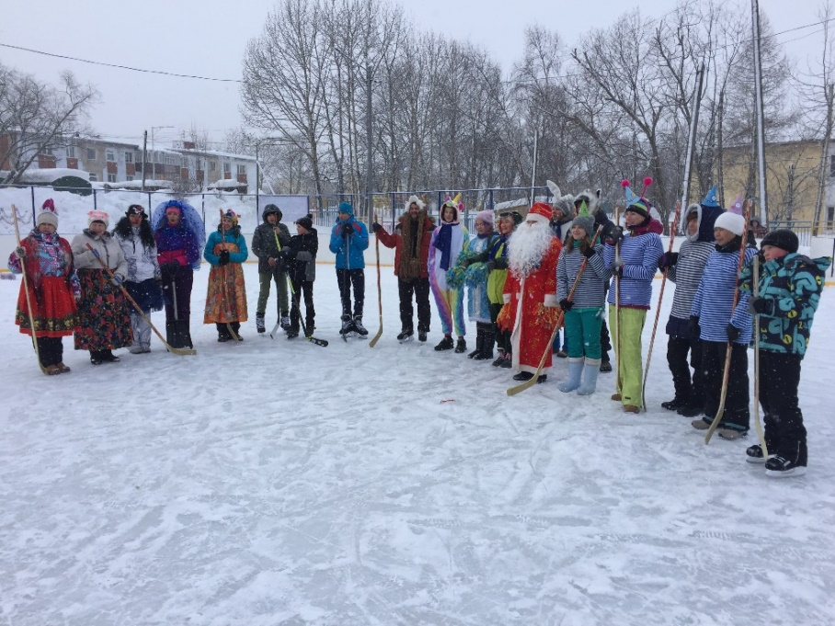

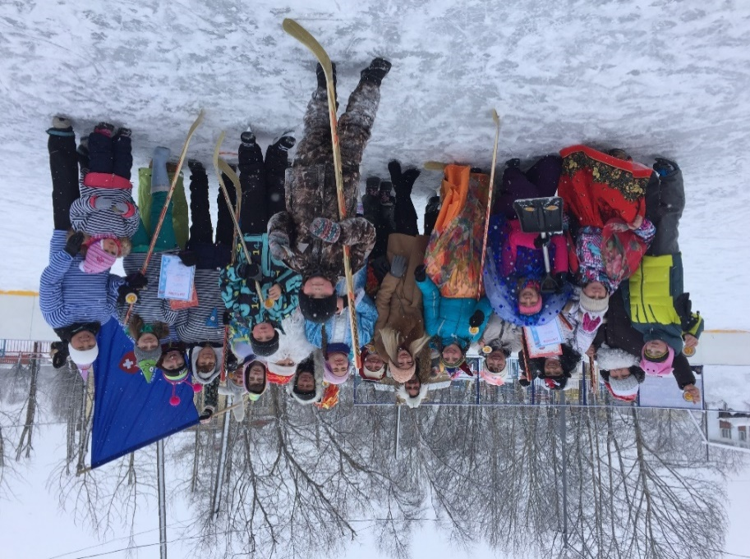
Все команды были представлены
в шуточных костюмах.

По итогам состоявшихся встреч на льду
между командами победила ДРУЖБА!

6 января были проведены соревнования
по лыжным гонкам «Стартуют все»
на л/б с.Сосновка

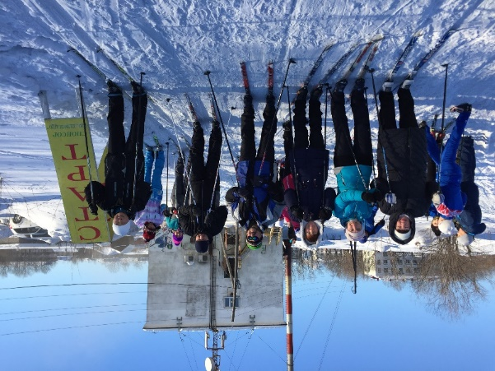

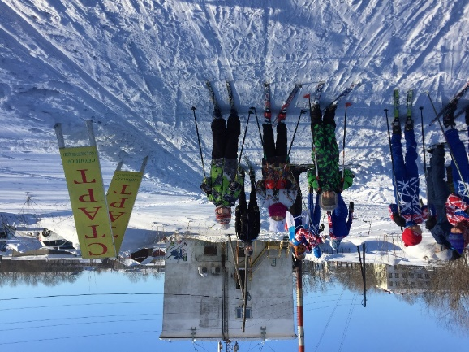

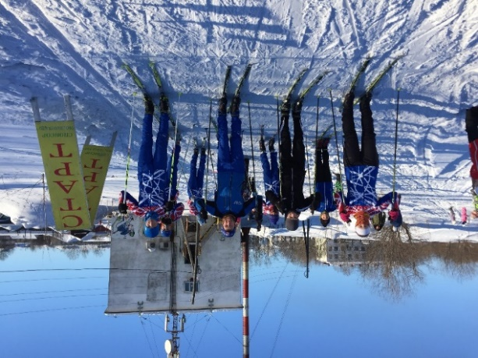

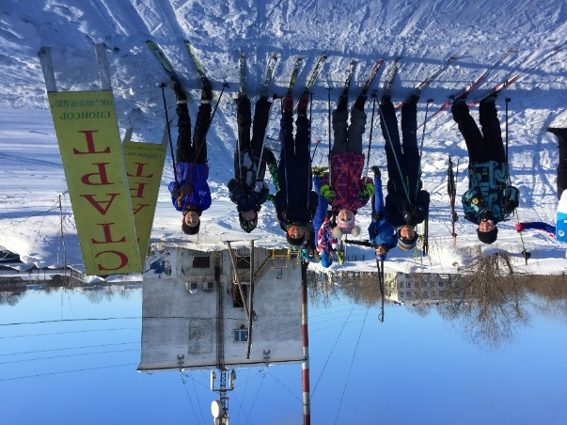

Активное участие в соревнованиях приняли воспитанники МБУ СШОР по ЛВС занимающиеся
на лыжной базе с. Сосновка,
а также представители трудовых коллективов:

- МБОУ «Сосновская НШ»
- МБОУ «Николаевская СШ»
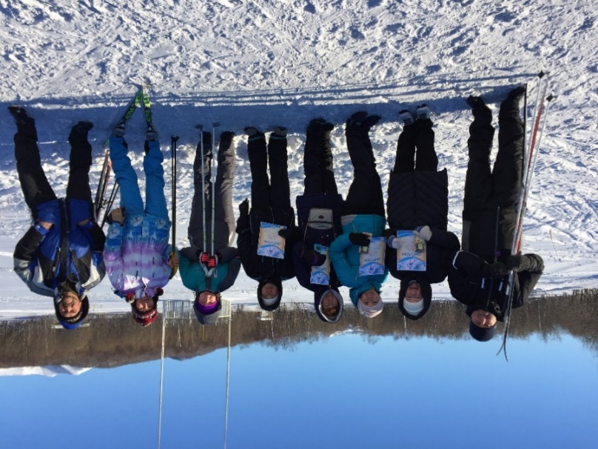
- КГБУ «Елизовская районная СББЖ»

Все участники соревнований награждены дипломами и сладкими призами.

24 февраля 2019 года
в спортивном зале «Смена» г. Елизово состоялся Фестиваль ГТО среди семейных команд.
Николаевское сельское поселение представляла семья Платоновых - Андрей, Александра, Варвара и Майборода Валентина, проживающие в с. Сосновка.

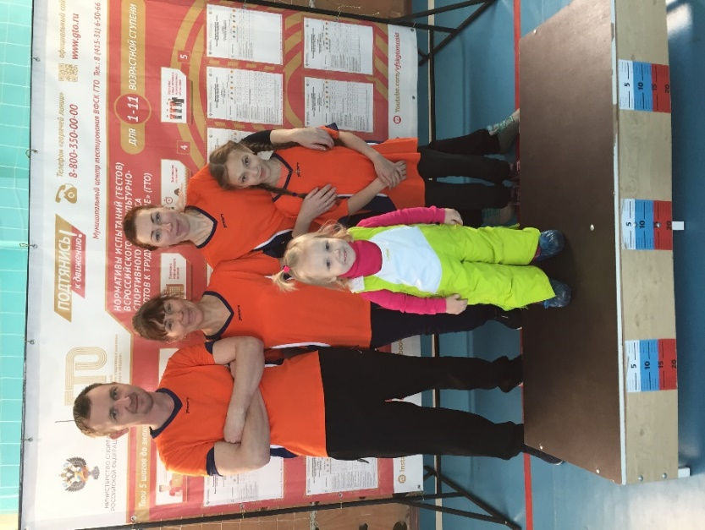
По итогам муниципального этапа Фестиваля ГТО
семья Платоновых отправилась
на региональный этап,
где успешно представила Елизовский район.

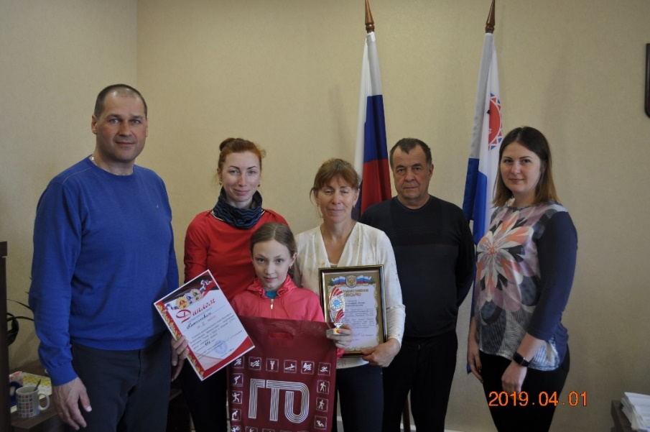

17 марта 2019 года
в спортивном зале «Смена» г. Елизово состоялся Фестиваль Всероссийского физкультурно-спортивного комплекса
«Готов к труду и обороне»
среди трудовых коллективов.

Николаевское поселение представляли
две команды:

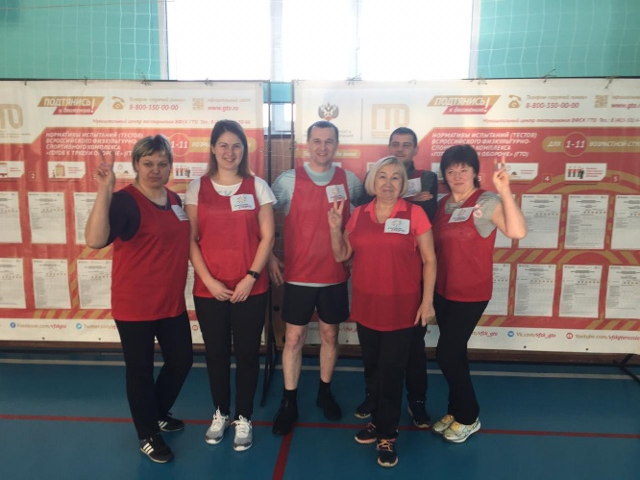

Администрация
Николаевского сельского поселения

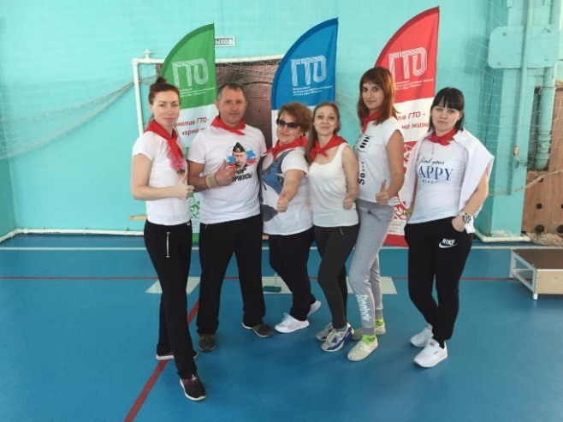

МБОУ
«Сосновская НШ»
01 мая 2019 года
в Николаевском сельском поселении состоялся легкоатлетический пробег, посвященный 74-й годовщине Победы в Великой Отечественной войне 1941-1945гг.
В мероприятии приняли участие 200 человек
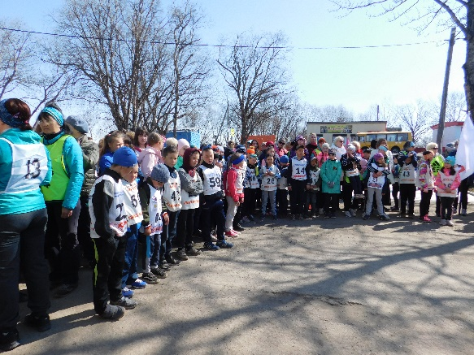
Победители пробега 2018 года возложили
цветы к памятному знаку участников ВОВ 1941-1945гг.
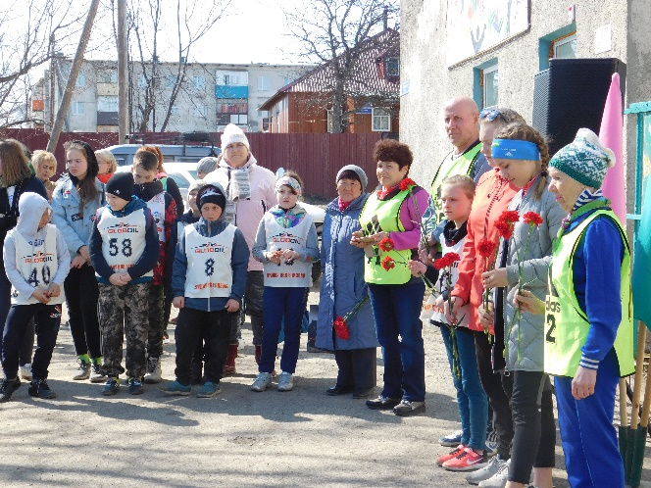
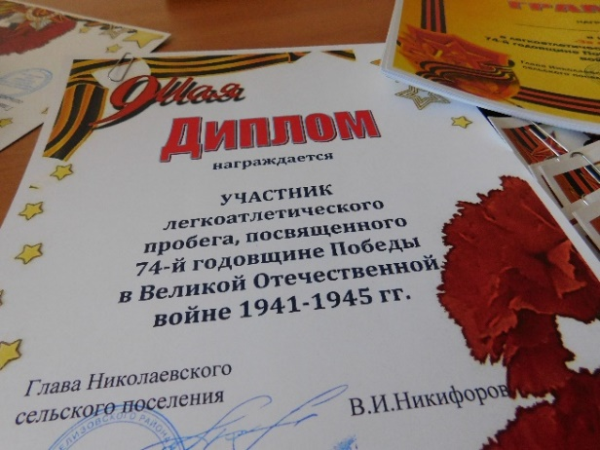

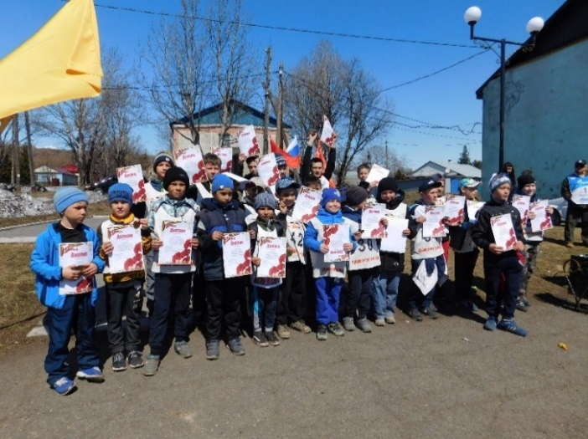

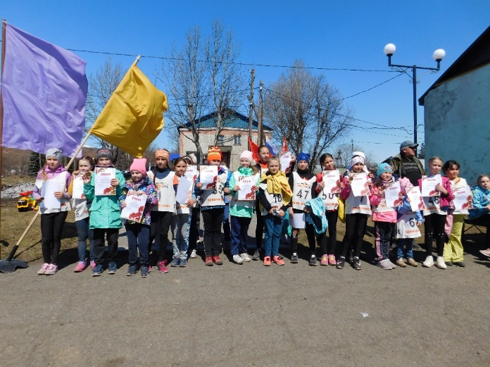

Все участники пробега были награждены дипломом и значком участника!

11 мая 2019 года в с.Сосновка состоялся Фестиваль Всероссийского физкультурно-спортивного комплекса «Готов к труду и обороне». Приняло участие 7 человек.

***

В 2019 году Николаевское поселение заняло
III место в XVII спартакиаде сельских (городских) поселений ЕМР.

Призовые места нашими командами
были заняты в таких видах спорта как:
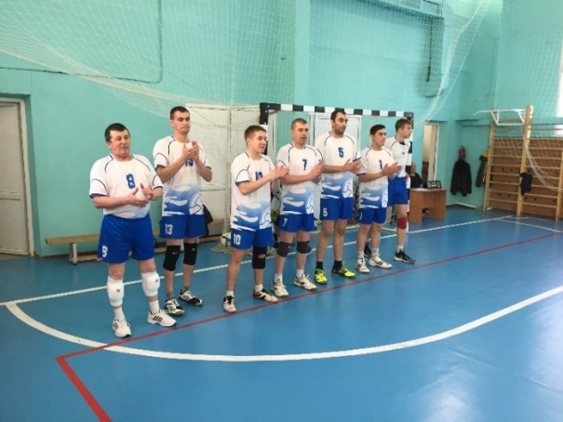

- волейбол
среди мужских команд
1 место

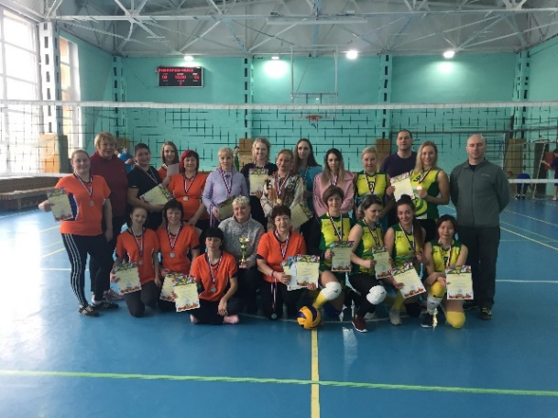

- волейбол
среди женских команд
2 место

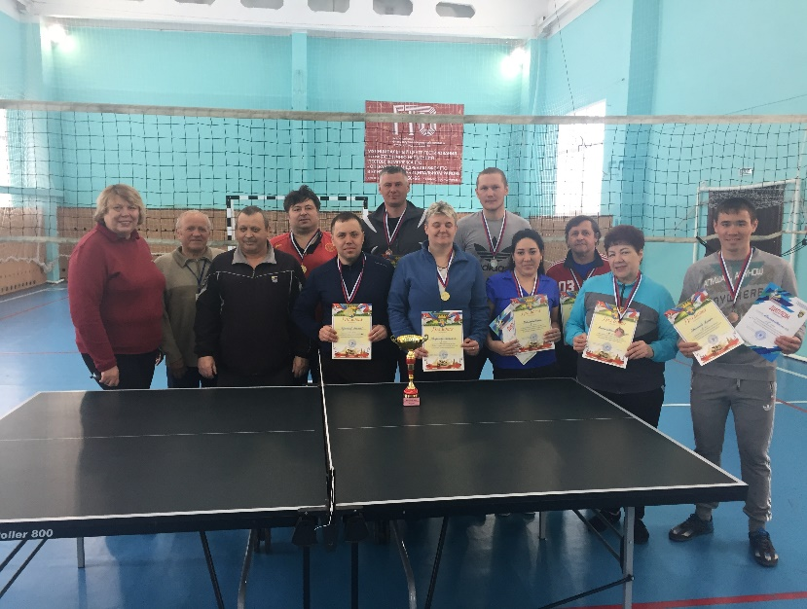

- настольный
теннис
3 место

- соревнования дояров
1 место

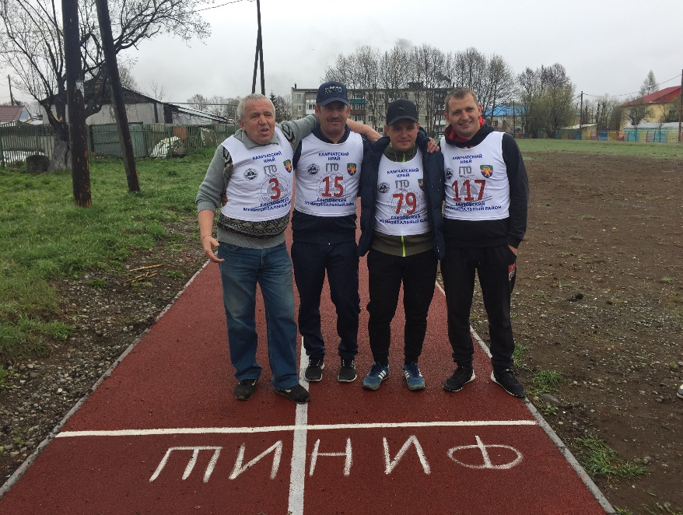

- соревнования механизаторов
1 место

-мини-футбол 1 место

Вот имена наших героев - участников районной спартакиады:

Женский волейбол  1.Перевезенцева Александра  2.Руда Валентина  3.Кузьминцева Мария  4.Миклашевская Надежда  5.Костенко Оксана  6.Свешникова Светлана  7.Пяткова Наталья  8.Афанасьева Надежда  9.Хлопова Галина | Мужской волейбол  1.Орел Виктор  2.Курнопялов Василий  3.Рощин Антон  4.Кладковой Алексей  5.Иванов Ефим  6.Власенко Игорь  7.Кочнев Никита  8.Роговский Иван | Мини футбол  1.Елеференко Денис  2.Филатов Сергей  3.Бурка Александр  4.ЧимидовМингиян  5.Лепихов Павел  6.Васильев Александр  7.Атаманенко Семен  8.Левчук Максим
Пулевая стрельба  1.Вороная Оксана  2.Трушанина Мария  3.Кузнецов Иван  4.Атаманенко Семен  5.Гарин Сергей | Лыжные гонки  1.Кузьминцева Мария  2.Майборода Валентина  3.Гарина Анна  4.Захарьин Антон | Баскетбол  1.Лепихов Павел  2.Рощин Антон  3.Михайлюк Влад  4.Панов Юрий  5.Атаманенко Семен  6.Елеференко Денис  7.Велюжанин Максим
Шахматы  1.ЧимидовМингиян  2.Ким Илья  3.Макаренко Иван | Спортивная семья  1.Платонов Андрей  2.Платонова Александра  3.Платонова Варвара | Легкая атлетика  1.Толмачева Евгения  2.Свешников Артем  3.Филатов Сергей  4.Гарина Анна
Дояры  1.Толмачева Евгения | Механизаторы  1.Кузнецов Иван | Настольный теннис  1.Миклашевская Надежда  2.Яковлев Александр  3.Свешников Артем

15 июня 2019 года
в с. Николаевка состоялась 1-ая Спартакиада пенсионеров
Николаевского сельского поселения.
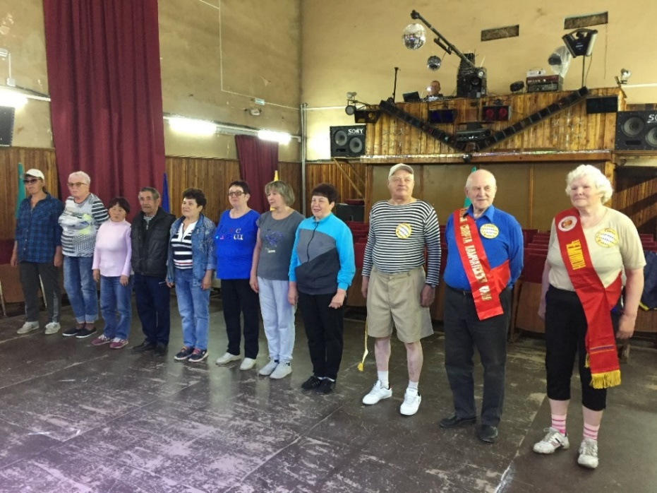
Жители поселения в возрастной группе 55 лет и старше соревновались в таких видах спорта как: дартс, настольный теннис, шашки, отжимание, метание мяча в положении сидя и наклон вперед.

В соревнованиях приняли участие 12 человек, 3 участников приехали из с. Сосновка.

Все пенсионеры были награждены грамотами участника.
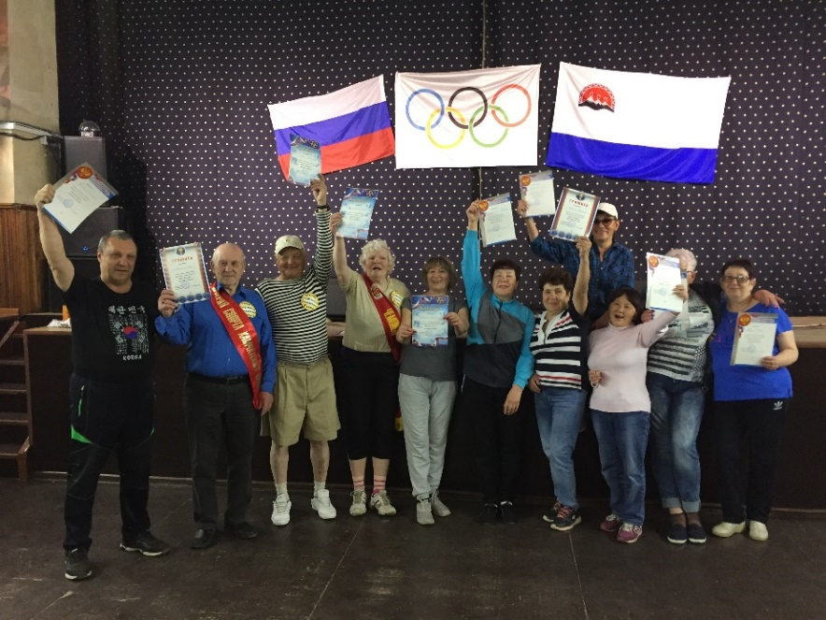

А по окончании участники спартакиады приглашены
к столу на чаепитие.

Все получили заряд положительных эмоций, и высказали пожелание о проведении подобных мероприятий чаще!

29 июня 2019 года
в Николаевском сельском поселении
состоялось празднование Дня молодежи.
Был организован футбольный турнир, в котором приняли участие 4 команды (команда Вулканного городского поселения, команда города Вилючинска и 2 команды Николаевского сельского поселения).
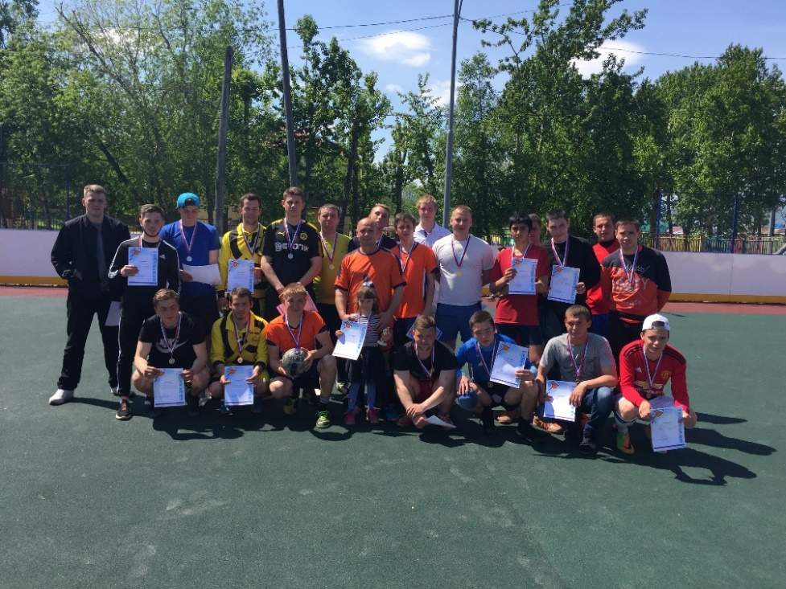
По итогам турнира команды победители
были награждены медалями и грамотами.
Также были выявлены лучшие игроки
в следующих номинациях:
Лучший нападающий - Боголепов Николай
Лучший защитник - Михайлюк Влад
Лучший вратарь - Иванчук Андрей
Лучший игрок турнира - Васильев Алексей.
Для детей был организован квест "Буратино".
Ребята были поделены на 5 команд.
Все успешно справились с поставленными задачами.
После окончания футбольного турнира и квеста "Буратино" все участники были приглашены на пикник
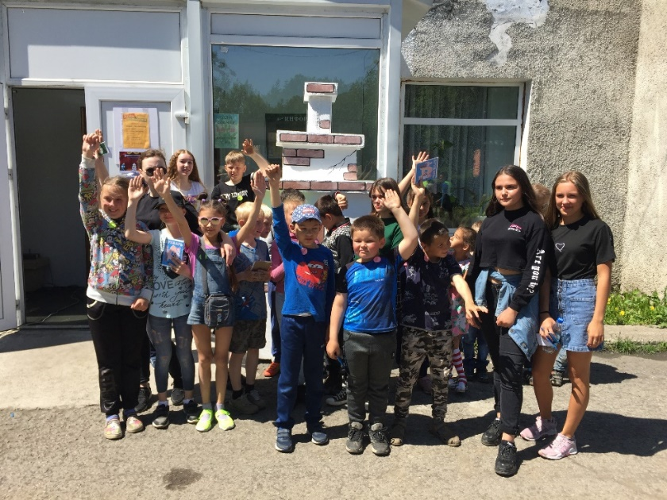
с горячей ухой и шурпой.

Инструктор по физической культуре
Гарина Н.С.

